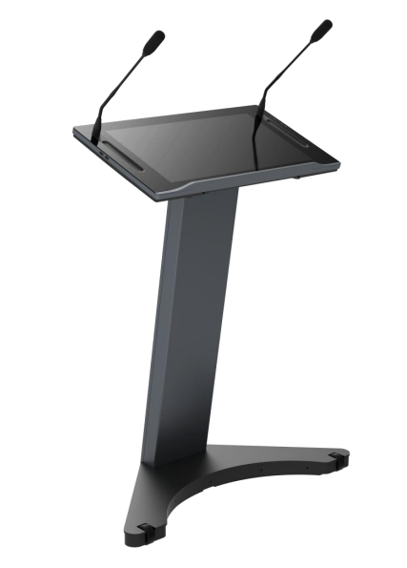

Бренд: **QSTECH**

Модель: **SL22MD**

**QSTECH Цифрлық подиум SL22MD** — заманауи цифрлық подиум, ол презентациялар, дәрістер мен конференциялар өткізуге арналған. Құрылғы білім беру мекемелерінде, мәжіліс залдарында және іскерлік іс-шараларда пайдалануға ыңғайлы. SL22MD сенсорлық экранды, мультимедиялық контентті басқару жүйелерін және LED экрандарды қоса алғанда, сыртқы дисплейлерге қосылу мүмкіндігін біріктіреді. Бұл құрылғы баяндамашыға презентацияны ыңғайлы басқаруға, экранда белгілер салуға, аудиториямен өзара әрекеттесуге және бейнеконференциялар өткізуге мүмкіндік береді. Университеттерде, конференц-залдарда, ситуациялық орталықтарда және форумдарда қолдануға өте қолайлы, себебі ол интерактивтілік, көрнекілік және жоғары деңгейдегі визуалды мазмұн ұсынуды қамтамасыз етеді.

**Техникалық сипаттамалар:**

* Экран өлшемі: 21,5 дюйм
* Жауап беру уақыты: 14 мс
* Экран арақатынасы: 16:9
* Экран аумағы: 476.064(H) × 267.786(V) мм
* Шешімділігі: 1920(H) × 1080(V) пиксель
* Пиксель қадамы: 0,24795 × 0,24795 мм
* Жаңарту жиілігі: 60 Гц
* Түстер саны: 16,7 миллион (8 бит)
* NTSC қамтуы: 72%
* Контраст коэффициенті: 1000:1
* Көру бұрышы: 178° (көлденең/тік)
* Артқы жарық блогы: ELED
* Шынымен бірге жарықтығы (типтік): 450 кд/м²
* Процессор: i5
* Жедел жад (ОЗУ): 16 ГБ
* Тұрақты жад (ПЗУ): 256 ГБ
* Wi-Fi нұсқасы: 802.11 a/b/g/n/ac
* Жұмыс жиілігі: 5 ГГц; 2.4 ГГц
* Қызмет ету мерзімі: ≥30000 сағат
* Түсі: қою сұр